PERJANJIAN KERJASAMA
ANTARA
PT DELAPAN BERUANG MADU
DENGAN
PT DISA PRIMA MEDIKA
TENTANG
PELAYANAN ANTAR OBAT

No. Beetu : 007/PKS/VI/RS/PTDPM/MLG/24-25
Nomor RS :

Pada hari ini Jumat tanggal Dua Belas bulan Juni tahun Dua Ribu dua Puluh Empat (12/06/2024), telah dibuat dan ditandatangani Perjanjian Kerjasama oleh dan antara:
- PT Delapan Beruang Madu, suatu perseroan terbatas yang didirikan berdasarkan hukum Negara Republik Indonesia No PB - UMKU : 250122005849600020001 beralamat di Jl Gunung Anyar Blok ZD no.31, kota Surabaya, dalam hal ini diwakili oleh Gumewa Udiantoro, dalam kapasitas dan jabatannya selaku Direktur, untuk dan atas nama PT Delapan Beruang Madu, selanjutnya disebut sebagai “BEETU”;dan
- PT DISA PRIMA MEDIKA, suatu badan usaha yang didirikan berdasarkan badan hukum No 10 Notaris Yudo Sigit, berkedudukan Banjararum Selatan No. 3B – Mondoroko – Kab. Malang dalam hal ini diwakili oleh dr. Sefrina Trisadi yang bertindak dalam jabatannya selaku Direktur dengan demikian sah bertindak untuk dan atas nama :
- Rumah Sakit Prima Husada Sukorejo dengan Izin Operasional Rumah Sakit No 81201150810004 tertanggal 20 September 2023 diwakili oleh dr. Ifit Bagus Apriantono, M.MRS. sebagai Direktur Rumah Sakit Prima Husada yang beralamat di Jl. Raya Surabaya –Malang Km 54, Desa Lemahbang Kecamatan Sukorejo – Pasuruan.

BEETU dan FASYANKES selanjutnya secara bersama-sama disebut PARA PIHAK dan masing-masing disebut PIHAK.
PARA PIHAK terlebih dahulu menerangkan hal-hal sebagai berikut:
- Bahwa BEETU adalah produk layanan dari PT Delapan Beruang Madu yang menjalankan dan mengelola situs beetu.id serta aplikasi Beetu (Android) (selanjutnya disebut “Aplikasi Beetu for Hospital” ) yang telah terdaftar sah di Indonesia dengan merek dagang “BEETU”. Yang memiliki layanan untuk pengantaran obat secara online (daring)
- Bahwa FASYANKES adalah suatu penyelenggara layanan kesehatan berdasarkan perundang- undangan yang berlaku di Indonesia
- PARA PIHAK bermaksud untuk mengadakan kerja sama sehubungan dengan hal-hal penyediaan Layanan Antar Obat sebagaimana diatur dalam PKS ini.

PARA PIHAK setuju untuk membuat PKS ini dengan syarat dan ketentuan sebagai berikut:

PASAL 1
DEFINISI DAN INTERPRETASI

Dalam perjanjian ini yang dimaksud dengan :
- PENGGUNA adalah orang/konsumen yang menggunakan layanan pengiriman obat dari FASYANKES melalui BEETU.
- Layanan Antar Obat adalah suatu layanan yang diberikan oleh BEETU yang memfasilitasi akses PENGGUNA kepada FASYANKES melalui layanan antar obat secara online. Layanan ini juga dapat digunakan sebagai sistem self service yang disediakan oleh BEETU yang dapat digunakan oleh PENGGUNA untuk memesan jadwal pengantaran obat di lokasi FASYANKES.

PASAL 2
HAK DAN KEWAJIBAN

KEWAJIBAN BEETU
- Menyediakan Aplikasi Beetu for Hospital. Beetu for Hospital adalah aplikasi / platform yang diberikan kepada Rumah Sakit untuk digunakan sebagai sarana input data pengguna layanan antar obat.
- Melakukan sosialisasi mengenai penggunaan Aplikasi Beetu for Hospital.
- Menyediakan perlengkapan seperti Meja Booth, Print Thermal, Kertas Label dan Packaging Obat.
- Menempatkan staff khusus di rumah sakit selama perjanjian berlangsung, dengan jumlah personal yang akan disesuaikan bedasarkan kebutuhan pasien di FASYANKES
- Membayarkan sharing fee kepada FASYANKES setiap bulannya selambat – lambatnya tujuh (7) hari bulan berikutnya dengan cara transfer ke rekening FASYANKES
HAK BEETU
- Menempatkan banner dan materi promosi lainnya di lokasi Rumah Sakit dengan ijin FASYANKES.
- Melakukan tinjauan atas implementasi Layanan Antar Obat setiap 1 (satu) bulan sekali. Dalam hal untuk mengubah segala sesuatu terkait pelaksanaan implementasi layanan–layanan BEETU dilokasi, maka BEETU akan memberitahukan terlebih dahulu kepada PIHAK FASYANKES paling lambat 3 (tiga) hari kalender sebelum perubahan tersebut berlaku secara efektif yang akan dituangkan dalam addendum atau surat pemberitahuan secara tertulis.
- Menerima pembayaran biaya layanan antar obat dari PENGGUNA sebagaimana tercantum pada Lampiran PKS.

KEWAJIBAN FASYANKES
- Memberikan prioritas layanan untuk PENGGUNA Layanan Antar Obat BEETU, kecuali untuk kondisi gawat darurat pada pasien FASYANKES
- Menyediakan :
  - Loket khusus di lokasi FASYANKES untuk PENGGUNA Layanan Antar Obat BEETU;
  - Fasilitas free parking untuk personel BEETU
  - Ruang atau area untuk penempatan banner atau materi promosi BEETU.
- Menginformasikan kepada BEETU,terkait:
  - Jadwal Praktik Rawat Jalan
  - Jumlah Rawat Jalam/ Resep masuk farmasi

HAK FASYANKES
- Mendapatkan akses khusus penggunaan aplikasi/dashboard dari PIHAK BEETU
- Mendapatkan report penggunaan layanan antar obat Beetu per bulan

PASAL 3
JANGKA WAKTU DAN PENGAKHIRAN

- Perjanjian Kerjasama ini berlaku 1 (satu) tahun, terhitung tanggal 12 Juni 2024 sampai dengan tanggal 12 Juni 2025, dan dapat diperpanjang atas kesepakatan kedua belah pihak dengan pemberitahuan secara tertulis 2 (dua) bulan sebelumnya
- Jika satu dari Kedua Belah Pihak ingin mengakhiri Perjanjian Kerjasama ini, maka pihak tersebut harus memberitahukan secara tertulis kepada pihak lain dalam waktu tidak kurang dari 30 (tiga puluh) hari kalender sebelum pemutusan perjanjian tersebut berlaku
- Mengesampingkan pasal 1266 dan 1267 KUHPER

PASAL 4
KEADAAN KAHAR

1. Keadaan Kahar berarti peristiwa atau keadaan yang berada di luar kemampuan yang wajar untuk diatasi oleh PARA PIHAK yang terkena dampak oleh keadaan itu, yang menyebabkan pelaksanaan suatu kewajiban menurut PKS ini menjadi tidak sah atau tidak dapat diterapkan termasuk, tetapi tidak terbatas pada keadaan di bawah ini:
- Keadaan darurat seperti kerusuhan, kebakaran, pemogokan buruh, penutupan kesempatan masuk ketempat kerja (lock-out) atau gangguan-gangguan tenaga kerja lain, keributan warga sipil, perang, blokade,embargo.
- Bencana alam seperti gempa bumi, badai, banjir, angin topan, dan bencana alam lainnya yang memiliki dampak secara langsung terhadap keberlangsungan operasional dari salah satu PIHAK.
- Perintah atau pembatasan dari pemerintah dan/atau perubahan peraturan perundang-undangan terkait yang menyebabkan ruang lingkup pelaksanaan PKS ini menjadi dilarang atau kejadian-kejadian lain di luar kendali PARA PIHAK
2. Tidak ada PIHAK bertanggung.jawab atas hal-hal tak terduga yang terjadi diluar Kendali PARA PIHAK yang menyebabkan keterlambatan atau kegagalan dalam pelaksanaan kewajiban (selain kewajiban membayar) menurut PKS apabila keterlambatan atau kegagalan demikian disebabkan oleh Keadaan Kahar dan sepanjang PIHAK yang pelaksanaan kewajibannya terhalang atau terhambat tersebut berusaha sedapat mungkin untuk mengatasi atau mencegah Keadaan Kahar
3. Pada waktu terjadinya Keadaan Kahar, yang mempengaruhi pelaksanaan kegiatan menurut PKS ini, PIHAK yang terkena dampaknya harus memberitahu PIHAK lainnya tentang jenis peristiwa itu, pengaruh peristiwa itu atas pelaksanaan kegiatan PIHAK yang bersangkutan serta perkiraan lamanya atau dampak dari peristiwa itu. PIHAK yang terkena dampak harus segera memberitahukan secara tertulis kepada PIHAK lainnya dalam waktu 7 (tujuh) hari kalender setelah kejadian Keadaan Kahar itu.
4. PARA PIHAK sepakat untuk membahas Keadaan Kahar tersebut secara musyawarah dengan itikad baik untuk menyelesaikan dengan baik dan menyepakati suatu upaya bersama untuk melanjutkan kembali kewajiban PIHAK yang menderita Keadaan Kahar tersebut.
5. Keadaan Kahar hanya menunda kewajiban PARA PIHAK dan bukan merupakan pelanggaran PKS. Setelah Keadaan Kahar tersebut berakhir, maka PARA PIHAK kembali harus melaksanakan kewajibannya berdasarkan PKS ini

PASAL 5
KERAHASIAAN

- Kewajiban menjaga informasi rahasia ini dapat diartikan termasuk data PENGGUNA, sistem kerja operasional layanan, dll. Setiap PIHAK akan (dan akan memastikan bahwa setiap penasihat dan perusahaan terkait atau afiliasinya, akan) merahasiakan semua informasi rahasia terkait PIHAK lainnya, termasuk namun tidak terbatas pada kerja sama berdasarkan PKS ini (“Informasi Rahasia”). PARA PIHAK wajib memastikan bahwa Informasi Rahasia dari PIHAK lainnya hanya akan diberikan kepada pegawai atau pihak-pihak yang memerlukan Informasi Rahasia itu agar dapat melaksanakan tugas mereka sebagaimana mestinya dengan persetujuan tertulis dari PARA PIHAK.
- Kewajiban menjaga Informasi Rahasia akan mengikat PARA PIHAK selama Jangka Waktu PKS ini dan akan terus mengikat PARA PIHAK setelah PKS ini diakhiri (karena alasan apapun) selama Informasi Rahasia tersebut masih bersifat rahasia.
- Kewajiban untuk merahasiakan Informasi Rahasia menjadi tidak berlaku,apabila:
  - Informasi Rahasia menjadi tersedia untuk masyarakat umum dimana ketersediaan tersebut bukan disebabkan oleh pelanggaran kewajiban-kewajiban berdasarkan Pasal 6 PKS ini oleh salah satu PIHAK;
  - Informasi Rahasia tersebut diperintahkan untuk diungkapkan guna memenuhi perintah pengadilan atau badan pemerintahan lain yang berwenang berdasarkan peraturan perundang-undangan yang berlaku. Dalam hal ini, PIHAK yang diminta untuk mengungkapkan Informasi Rahasia tersebut harus, sepanjang dimungkinkan oleh peraturan perundang–undangan:
- memberitahukan kepada PIHAK lainnya atas permintaan tersebut sebelum Informasi Rahasia tersebut diungkapkan dan
- bekerja sama dengan PIHAK lainnya sehubungan dengan waktu dan isi pengumuman atau pengungkapan tersebut atau tindakan apa pun yang dapat dipilih secara wajar oleh PIHAK lainnya untuk membantah dari perintah pengungkapan tersebut;

- Informasi Rahasia tersebut diungkapkan atas dasar kerahasiaan penuh (on a strictly confidential basis) oleh setiap PIHAK kepada penasihat, auditor, konsultan profesionalnya, atau para pemegang sahamnya; dan/atau
- Informasi Rahasia tersebut diberikan kepada pihak lain sesuai persetujuan PARA PIHAK

PASAL 6
HUKUM YANG BERLAKU DAN PENYELESAIAN SENGKETA

- PKS ini diatur berdasarkan hukum dan ketentuan Negara Republik Indonesia.
- Apabila terjadi perselisihan atau perbedaan pendapat yang disebabkan atau yang timbul sehubungan dengan pelaksanaan PKS ini (“Sengketa”), maka PARA PIHAK sepakat akan menyelesaikan secara musyawarah untuk mufakat, atau melakukan langkah-langkah damai melalui musyawarah mufakat sejak munculnya Sengketa
- Masing-masing PIHAK sepakat untuk mengganti segala kerugian yang diderita oleh PIHAK lainnya sepanjang kerugian tersebut diakibatkan oleh kelalaian, kesalahan yang disengaja, penyimpangan atau pelanggaran atas kewajiban -kewajiban yang harus dilakukan PIHAK tersebut sebagaimana dicantumkan dalam PKS.
- Masing-masing PIHAK sepakat untuk mengganti segala kerugian yang diderita oleh PIHAK lainnya sepanjang kerugian tersebut diakibatkan oleh kelalaian, kesalahan yang disengaja, penyimpangan atau pelanggaran atas kewajiban -kewajiban yang harus dilakukan PIHAK tersebut sebagaimana dicantumkan dalam PKS.
- Apabila Sengketa tidak dapat diselesaikan melalui musyawarah mufakat dalam kurun waktu 30 (tiga puluh) hari kalender sejak Sengketa diberitahukan oleh salah satu PIHAK ke PIHAK lainnya, maka PARA PIHAK sepakat untuk menyelesaikan Sengketa secara final melalui Arbitrase yang diselenggarakan oleh Badan Arbitrase Nasional Indonesia (BANI)

PASAL 7
PERNYATAAN DAN JAMINAN

Masing-masing PIHAK menyatakan dan menjamin kepada PIHAK lainnya, bahwa:
- Masing-masing PIHAK tidak terlibat dalam sengketa, perkara, tuntutan, gugatan, atau terdapat proses persidangan atau proses penyelesaian sengketa lainnya, yang secara material dapat mempengaruhi kemampuan masing-masing PIHAK untuk melaksanakan dan mematuhi kewajibannya berdasarkan PKS ini.
- Penandatanganan, pelaksanaan hak dan/atau kewajiban berdasarkan PKS ini tidak melanggar perjanjian lain yang mengikat masing-masing PIHAK.
- Masing-masing PIHAK adalah perusahaan yang didirikan secara sah berdasarkan hukum Negara Republik Indonesia dan telah memiliki seluruh perizinan yang diperlukan untuk melaksanakan kewajibannya berdasarkan PKS ini.
- Wakil dari masing - masing PIHAK yang menandatangani PKS ini adalah pihak yang berwenang

PASAL 8
LAMPIRAN – LAMPIRAN

- Lampiran-Lampiran ini merupakan satu kesatuan dan merupakan bagian yang tidak terpisahkan dari PKS, yakni
    - Lampiran 1: Layanan Antar obat BEETU
  - Lampiran 2: Biaya Layanan Pengantaran Obat
  - Lampiran 3: Form Syarat & Ketentuan
  - Lampiran 4: Standar Atribut Petugas BEETU
  - Lampiran 5: Flow Chart Layanan Antar Obat
  - Lampiran 6: Simulasi Perhitungan Fee Sharing
- Apabila terdapat perbedaan antara ketentuan dalam PKS dan Lampiran-Lampiran, maka ketentuan dalam Lampiran - Lampiran yang akan berlaku.
- Setiap penambahan layanan kesehatan dan/atau perubahan biaya-biaya pada Aplikasi BEETU dan/atau perubahan lainnya dapat dituangkan dalam dokumen terpisah yang ditandatangani oleh PARA PIHAK dan menjadi satu kesatuan dengan PKS ini

PASAL 9
PENGALIHAN PEKERJAAN
FASYANKES tidak dibenarkan menunjuk pihak lain maupun membuat secara mandiri untuk melaksanakan sebagian atau seluruh pekerjaan sebagaimana dimaksud dalam Perjanjian Kerjasama ini tanpa persetujuan dari BEETU.

PASAL 10
LAIN – LAIN

- FASYANKES tidak akan mengalihkan kepada pihak ketiga mana pun, setiap dan seluruh hak dan kewajibannya yang timbul terkait PKS ini tanpa persetujuan tertulis sebelumnya dari BEETU
- Hal - hal yang belum diatur dan/atau belum cukup diatur dan/atau diperlukan perubahan terhadap syarat atau ketentuan dalam PKS ini akan ditetapkan kemudian oleh PARA PIHAK serta PARA PIHAK sepakat untuk menuangkannya dalam bentuk Addendum (Perjanjian Tambahan) dan/atau Confirmation Letter (Surat Konfirmasi) dan/atau dokumen lainnya yang akan dibuat oleh BEETU untuk kemudian ditandatangani oleh PARA PIHAK yang merupakan bagian dan satu kesatuan yang tidak terpisahkan PKS ini
- Masing-masing PIHAK dapat menggunakan merek dagang PIHAK lainnya dalam bahan pemasaran, website perusahaan, daftar klien dan penyedia layanan
- Seluruh Kekayaan Intelektual adalah dan akan tetap menjadi milik eksklusif dari PIHAK yang memilikinya pada saat penandatanganan PKS ini. Yang dimaksud Kekayaan Intelektual dalam pasal ini adalah setiap paten (termasuk sertifikat perlindungan tambahan), paten sederhana, paten desain, merek jasa, merek dagang, logo, nama domain, desain, model utilitas, hak desain, hak moral, hak dalam sirkuit terpadu dan hak karakter khas lainnya, hak topografi, hak-hak dalam sumber data, karya cipta (termasuk hak-hak serupa dan hak moral), penemuan, rahasia dagang, hak dalam pengetahuan, nama dagang atau bisnis, peralatan, dan kekayaan intelektual lainnya dan hak serupa dan hak atas karakter serupa atau terkait dipenjuru dunia manapun (baik yang terdaftar maupun tidak terdaftar atau bisa didaftarkan) dan semua aplikasi yang tertunda dan hak untuk menerima perlindungan dari setiap yang tercantum diatas

DEMIKIANLAH, PARA PIHAK telah menandatangani PKS ini pada tanggal sebagaimana disebutkan di atas, dibuat dalam rangkap 2 (dua) yang sama bunyinya dan masing-masing bermeterai cukup serta mempunyai kekuatan hukum yang sama
PIHAK PERTAMA | PIHAK KEDUA
PT. DELAPAN BERUANG MADU | PT DISA PRIMA MEDIKA
Gumewa Udiantoro Direktur | dr. Sefrina Trisadi  Direktur

PLampiran 1
Layanan Antar Obat BEETU

- Layanan Antar Obat ini digunakan sebagai sistem pengaturan antar obat yang disediakan oleh BEETU dan dapat digunakan oleh PENGGUNA melalui web atau barcode yang telah disediakan.
- Cover area pengantaran obat adalah area dari Rumah Sakit radius 10 km
- Jika area dituju >10km maka ada penambahan biaya sebesar Rp 2.000/km
- Pihak BEETU akan memberi bantuan Man Power/Operator di Rumah Sakit selama 3 bulan awal perjanjian sembari dilakukan evaluasi bertahap.

Lampiran 2
Biaya Layanan Pengantaran Obat

- Biaya layanan Antar Obat dilakukan satu alur : Pengguna – Beetu – Rumah Sakit
- BEETU akan memberikan kompensasi 100% penggantian obat beserta biaya pengiriman apabila ada kerusakan dan/atau kehilangan pada saat proses pengiriman. Sesuai dengan S&K yang telah dikomunikasikan dan disetujui PENGGUNA pada saat pendaftaran.
- FASYANKES mendapatkan sharing fee sebesar 5% dari setiap transaksi yang dibebankan kepada PENGGUNA.
- BEETU menyiapkan kebutuhan staff pada 2 bulan awal sejak penandatangan dengan target transaksi mencapai 75/hari, sembari dilakukan review apabila transaksi tidak mencapai angka target.

Lampiran 3
*Format S&K di dalam aplikasi Beetu for Hospital

SYARAT DAN KETENTUAN

- Waktu Pengiriman max.150 menit terhitung dari obat siap/ selesai dibuat oleh Pihak Farmasi Rumah Sakit

- Lokasi yang sudah terdaftar dan diverifikasi ulang konsumen menjadi acuan alamat pengiriman yang dituju

- Kiriman dapat diserah terimakan ke lain atas nama selama telah mendapatkan konfirmasi baik dari penerima yang telah dihubungi.

- Apabila terdapat kendala dalam proses pengantaran, misal : rumah kosong, alamat tidak ditemukan, maka kurir dapat menghubungi no tlp untuk mendapatkan intruksi lanjutan apakah paket tersebut dapat diwakilkan oleh saudara atau tetangga yang berdekatan atau ada perubahan alamat pengantaran.

- Kurir diberikan waktu tunggu peralamat untuk menghubugi Customer max 10 menit. Apabila tidak ada respon atau intruksi lanjutan dalam waktu 10 menit tersebut, maka kurir dapat melanjutkan proses delivery lanjutan

- Untuk pengantaran ulang dapat dilakukan maksimal 2 kali pengantaran dihari yang sama. Jika lebih dari itu maka otomatis cancel/ retur Nomor yang di daftarkan konsumen menjadi acuan nomor yang akan dihubungi pihak mitra kurir Beetu

- Untuk kiriman yang mengalami gagal kirim, dapat diretur pada hari yang sama atau H+1 ke pihak Farmasi Rumah sakit.

- Apabila kiriman yang telah sukses diretur ke pihak Rumah sakit dan ingin dikirimkan ulang, maka akan diterbitkan resi baru atau terhitung pengiriman baru

- Apabila saat proses Pengiriman Terjadi kerusakan maka BEETU akan mengganti 100% sesuai dengan obat yang dikirimkan.

- Pengajuan klaim dengan syarat :
  - Laporan maksimal 24 jam dari paket diterima.
  - Melampirkan bukti foto/video kerusakan saat unboxing.
  - Mengisi form E-claim
  - Melampirkan fotocopy KTP
  - Melampirkan buti resi pengiriman

- Apabila obat telah keluar dari farmasi, lalu customer membatalkan pesanan, Beetu berhak mendapatkan fee pembatalan sebesar 30% dari total ongkos kirim.

Lampiran 4
Standar Atribut Petugas BEETU

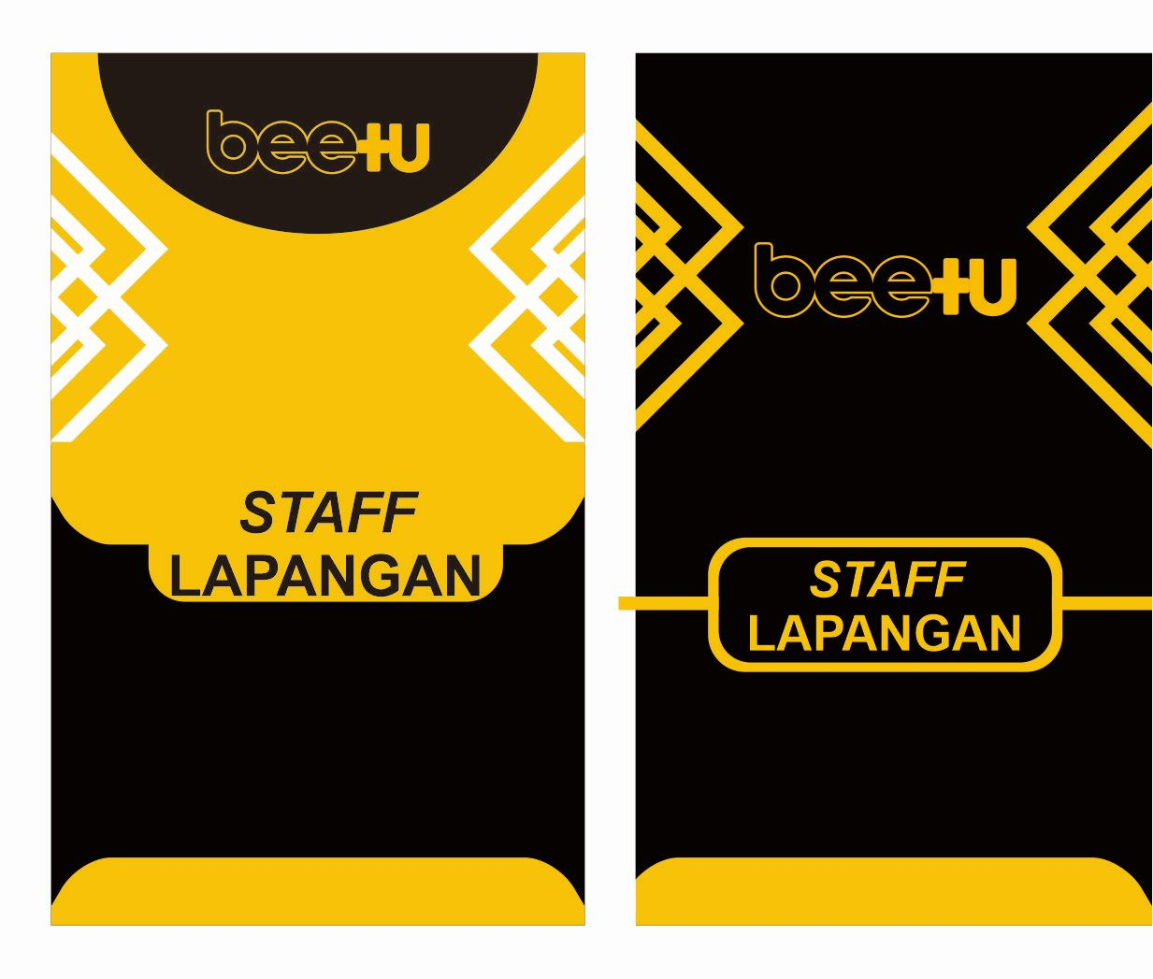
- Kartu Tanda Petugas

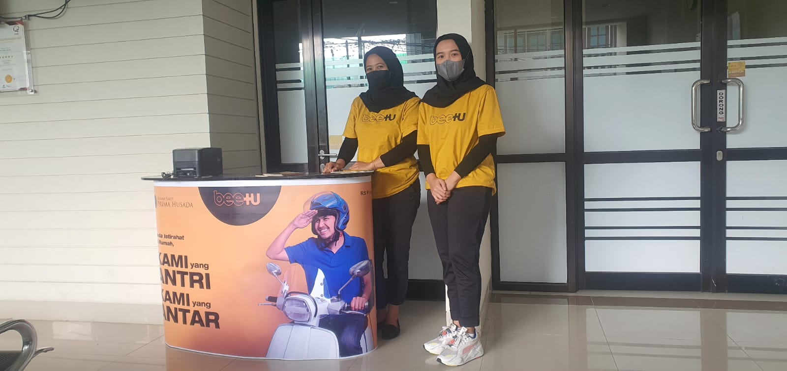

- T-Shirt BEETU
- Celana Panjang Hitam
- Bersepatu

Lampiran 5
Flow Chart Layanan Antar Obat BEETU
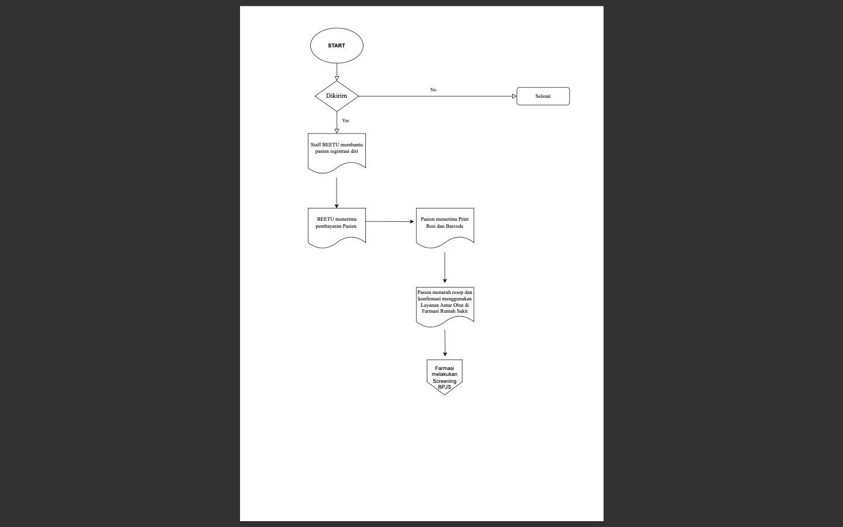

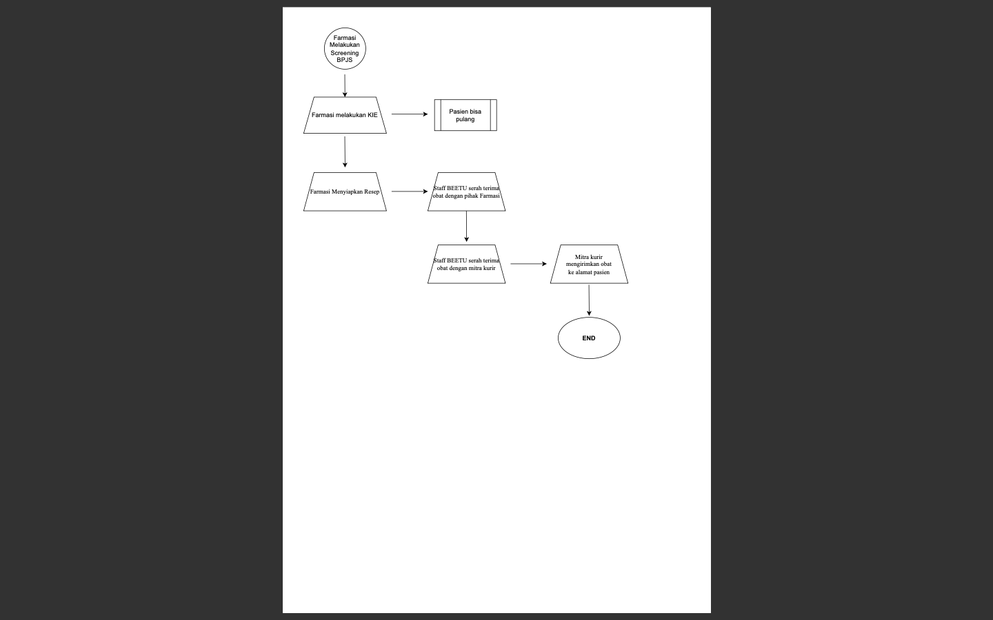

Lampiran 6
Simulasi Perhitungan Fee Sharing

Diketahui :
- Total 2.000 pengiriman di bulan maret
- Harga Rp 15.000/pengiriman
- Subsidi dari RS sebanyak 750 pengiriman (apabila ada)
- Sharing fee 5%
- PPh final 1%
- PPn 1,1%

Perhitungan :

Total pengiriman X harga /pengiriman = total pendapatan
1.250 pengiriman X Rp 15.000 = Rp 18.750.000,-

Pengurang
PPh final = Total pendapatan X tarif
Rp 18.750.000 X 1% = Rp 187.500,-
PPn = Total pendapatan X tarif
Rp 18.750.000 X 1,1% = 206.250,-

PPh Rp 187.500,-
PPn Rp 206.250,-
Beban Perpajakan Rp 393.750,-

Jadi perhitungan sharing fee yang BEETU berikan kepada pihak RS sebesar :
(Total transaksi diluar subsidi x harga pengiriman x sharing fee ) – Beban Perpajakan
(1.250 x 15.000 x 5%) – 393.750
937.500 – 393.750
Rp 543.750,-

